情報理論 第１回 レポート課題
クラス： A B C （自分のクラス名のみ残し、他のクラス名を消してください）
所属（コース）：
学生番号：
氏名：
- 札幌の１月の天気出現率が表1.1のようになっていることを知っているIさんが、窓を開けて外の天気を知ったとする。次の３つの場合を、Iさんの知識の変化（得られた情報の量）が大きい順に並べなさい。
Case 1： 開ける前には外の天気をまったく知らず、外の天気が雪だった場合。
Case 2： 開ける前には外の天気をまったく知らず、外の天気が雨だった場合。
Case 3： 開ける前から外の天気を知っており、外の天気が雨だった場合。

表1.1： 札幌の１月の天気出現率
晴 | 曇 | 雨 | 雪
5.5 % | 1.2 % | 0.2 % | 93.1 %

- 情報理論で取り扱う通信システムのモデルを図示し、モデルに含まれる各要素について説明しなさい。

- 身近な通信システムを一つ例に挙げ、それがアナログ情報源なのかデジタル情報源なのか、また、デジタル通信路なのかアナログ通信路なのかを考えてみなさい。

- 情報源から出力された系列X=AABCを、下の符号表で表される符号C1およびC2で符号化したときの0,1の系列の長さは、
C1: A → 00, B → 01, C → 10 より、X → 00000110 で長さ8，
C2: A → 0, B → 10, C → 110 より。X → 0010110 で長さ7
である。C2では１記号あたり平均して7/4=1.75個の0,1で符号化できていることに注意しよう。
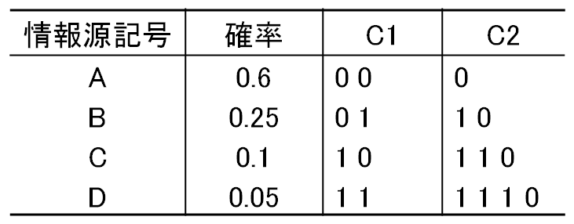

(1) それでは、情報源から出力された系列Xが
X=ABAACABAAD
であったとき、C1およびC2で符号化した0,1の長さは、それぞれいくらか。
(2) また、表の確率で記号が無限に出力されるとき、１記号あたり平均してどのぐらいの長さの0,1
に符号化されるだろうか？ つまり、上記の表に示した確率で記号が１つ取り出されるときに、
その0,1の長さの期待値は、C1およびC2でそれぞれいくらか。

- 情報理論が取り組む４つの問題とは何か挙げ、それぞれについて、ごく簡単に説明しなさい。

